МКОУ Гвардейская СОШ

Конспект урока математики
на тему:
«Числа от 1 до 9»
в 1 классе
УМК «Начальная инновационная школа»
(2011 – 2012 учебный год – период апробации учебника авторов Б.П. Гейдмана, И.Э. Мишариной, Е.А. Зверевой)
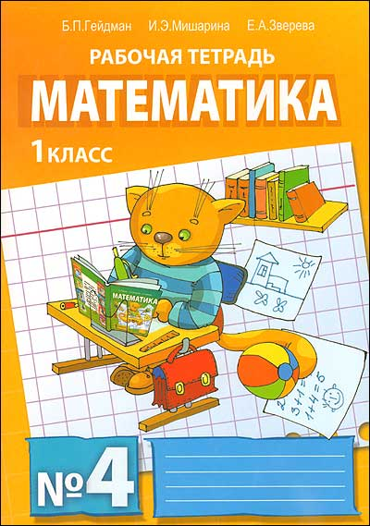 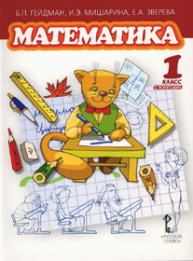 Автор: Бутримова Светлана Викторовна
Место работы: МКОУ Гвардейская СОШ, Дубенский район, Тульская область
Должность: учитель начальных классов 1 категории, руководитель ШМО учителей начальных классов
2012 г.
Предмет: математика
Класс: 1
Тип урока: УОСЗ (урок обобщения и систематизации знаний)
Методы: словесный, практический, наглядный
Технологическая карта урока
Тема урока | Числа от 1 до 9.
Цель урока  Задачи | Для учителя |  | Для учащихся
Цель урока  Задачи | - обобщить и систематизировать знания по данной теме.  Образовательные: систематизировать знания детей о составе чисел от 1 до 9, закрепить навыки счёта в пределах 9; повторить состав чисел 4, 5, 6, 7, 8, 9; повторить название геометрических фигур; продолжить работу по обучению детей в решении задач на сложение и вычитание.  Развивающие: развивать критическое мышление, умение ставить вопросы, познавательные интересы, творческие способности; способствовать развитию математической речи, оперативной памяти, произвольного внимания, наглядно-действенного мышления.  Воспитательные: пробуждать интерес к предмету через игру; воспитывать культуру поведения при фронтальной работе, индивидуальной работе, работе в парах (планировать работу, совместно оценивать результат работы). |  | - определяют проблему урока, согласно данной теме и своей системе знаний, обобщают и систематизируют накопленные знания.  Образовательные: закрепляют навыки счёта в пределах 9; повторяют состав чисел 4, 5, 6, 7, 8, 9; название геометрических фигур; решают задачи.  Развивающие: задают вопросы и отвечают на них, составляют рассказ, используя математическую речь; проявляют познавательные интересы, творческие способности; учатся рассуждать и доказывать.  Воспитательные: проявляют интерес к предмету через игру; соблюдают культуру поведения при фронтальной работе, индивидуальной работе, работе в парах (учатся планировать работу, совместно оценивать результат работы).
УУД | Личностные:  - Сформировать мотивационную основу учебной деятельности, положительное отношение к уроку, понимание необходимости учения.  - Работать над самооценкой и адекватным пониманием причин успеха/неуспеха в учебной деятельности.  - Способствовать проявлению познавательной инициативы в оказании помощи соученикам.  - Способствовать к самооценке на основе критерия успешности учебной деятельности.  - Способствовать проявлению самостоятельности в разных видах детской деятельности.  - Работать над осознанием ответственности за общее дело.  - Формировать ЗОЖ.  Регулятивные:  - Способствовать выполнению пробного учебного действия – поиска задачи.  - Создать возможность планирования совместно с учителем своих действий в соответствии с поставленной задачей и условиями ее реализации.  - Развивать умение младшего школьника контролировать свою деятельность по ходу выполнения задания; вносить необходимые коррективы в действие после его завершения на основе его оценки и учёта характера сделанных ошибок; высказывать своё предположение.  - Развивать умение определять и формулировать цель на уроке с помощью учителя; проговаривать предполагаемые действия на уроке; оценивать правильность выполнения действий на уровне адекватной ретроспективной оценки;  Коммуникативные:  - Создать условия для учебного сотрудничества с учителем и сверстниками.  - Способствовать осуществлению взаимодействия ребенка с соседом по парте.  - Помочь ребенку в аргументации своего мнения (умение оформлять свои мысли в устной форме; слушать и понимать речь других).  Познавательные:  - Развивать умение анализировать, сопоставлять и обобщать.  - Помочь выделить и сформулировать познавательную цель.  - Развивать умение работать с разными видами информации.  - Продолжать работать над формированием умений ориентироваться в учебнике и рабочей тетради.  - Способствовать высказыванию детьми своего мнения, оцениванию своей деятельности на уроке.  - Развивать умение ориентироваться в своей системе знаний: отличать новое от уже известного с помощью учителя; добывать новые знания: находить ответы на вопросы, используя учебник, ИКТ, свой жизненный опыт и информацию, полученную на уроке.
Основное содержание урока | Сложение и вычитание чисел в пределах 9. Решение выражений. Решение задач в одно действие на сложение и вычитание.
Основные термины и понятия | Цифра, число, задача.
Планируемый результат | Предметные умения | УУД
Планируемый результат | - Складывают и вычитают однозначные числа.  - Находят значение числового выражения в одно действие на сложение и вычитание.  - Решают задачи на сложение и вычитание.  - Правильно употребляют в речи математические понятия.  - Называют геометрические фигуры. | Личностные: осознают математическое составляющее окружающего мира.  Регулятивные: формулируют цель на уроке с помощью учителя; определяют проблему урока; проговаривают последовательность действий на уроке; оценивают правильность выполнения действия; планируют своё действие в соответствии с поставленной задачей; вносят необходимые коррективы в действие после его завершения на основе его оценки и учёта характера сделанных ошибок; высказывают своё предположение.  Коммуникативные: учатся оформлять свои мысли в устной форме; слушать и понимать речь других.  Познавательные: ориентируются в своей системе знаний: отличают новое от уже известного с помощью учителя; добывают новые знания: находят ответы на вопросы, используя учебник, ИКТ, свой жизненный опыт и информацию, полученную на уроке.
Ресурсы: основные  дополнительные | - Б.П. Гейдман, И.Э. Мишарина, Е.А. Зверева. Математика. Учебник для 1-го класса. 2 полугодие. Стр. 13. Урок 71;  - компьютер (для учителя);  - проектор;  - экран;  - презентация «Числа от 1 до 9»;  - ноутбуки (у каждого ученика);  - бумажные рыбки (для самоконтроля и самооценки учащихся);  - мягкая игрушка – кот (для создания игровой, проблемной ситуации).
Межпредметные связи | Математика + окружающий мир + русский язык + литературное чтение  (продолжение работы на уроках ИЗО и технологии - выполнение проекта «Рыбки в аквариуме»)
Организация пространства | Фронтальная работа, индивидуальная работа, работа в парах.
Материалы к уроку находятся в приложениях.
Приложение № 1 «Материалы для учащихся».
Приложение № 2 «Образец рыбки».
Презентация к уроку

Характеристика этапов урока
Технология проведения | Деятельность учеников и учителя, которая приведёт к достижению запланированных результатов |  | Планируемые результаты УУД  (Сокращения:  ЛУУД – личностные;  РУУД – регулятивные;  КУУД - коммуникативные;  ПУУД – познавательные)
Технология проведения | Содержание деятельности  учителя | Содержание деятельности учеников
I. Мотивация к учебной деятельности  (2 мин)  Цели:  - актуализирует  требования к ученику со стороны учебной деятельности;  - создаёт условия для возникновения у учеников внутренней потребности включения в учебную деятельность;  - устанавливает  тематические рамки;  - намечает  шаги учебной деятельности. | Приветствие:  - Сегодня прекрасный весенний денёк! Я желаю вам хорошего настроения и плодотворной работы на уроке.  - Кто хозяин на уроке?  - А его помощники?  -Посмотрите, ваши помощники на месте?  - Улыбнитесь друг другу, пожелайте удачи в получении знаний.  - Вспомните темы прошлых уроков.  - Прочитайте тему сегодняшнего урока (слайд 1).  - Значит, чему будет посвящён наш урок?  - А ещё будем повторять названия геометрических фигур и решать задачи (слайд 2). | - ученик.  - учебник, тетрадь, ручка, карандаш  Проверяют наличие школьных принадлежностей и порядок на партах.  Приветствуют друг друга.  - состав чисел от 1 до 9.  Внимание на экран.  - будем повторять состав чисел. | ЛУУД: эмоционально устойчив к стрессовым ситуациям.  РУУД: умеет контролировать свою готовность к уроку; осознаёт себя как ученика.  КУУД: оформляет свои мысли в устной форме; учится слушать и понимать речь других.  ПУУД: ориентируется в своей системе знаний: отличает новое от уже известного с помощью учителя.
II. Актуализация и фиксирование индивидуального затруднения в пробном действии, выявление места и причины затруднения  (5 мин)  Цели:  - организует выполнение учащимися пробного учебного действия;  - организует фиксирование учащимися индивидуального затруднения.  - выявляет место (шаг, операция) затруднения;  - фиксирует во внешней речи причину затруднения. | Стадия вызов:  - К нам часто на уроки приходят гости. Сегодня мы тоже встречаем гостя, а кто это, вы узнаете, если разгадаете ребус  (ответ на слайде 3).  Не забудьте о правилах работы с ноутбуками.  - Что вы можете сказать о слове «котик»?  - Мурлыка отправился на рыбалку. Мы с вами будем помогать коту ловить рыбок. Каждое правильно выполненное задание – это пойманная рыбка. Будьте внимательными, активными, чтобы поймать как можно больше рыбок, потому, что на уроке ИЗО мы их раскрасим, а на уроке технологии выполним проект «Рыбки в аквариуме».  - Мурлыка нарисовал вам свой портрет (слайд 4).  - Когда вы встречаете на улице необыкновенно красивого кота, какие вопросы вам хочется ему задать?  - Посмотрите на портрет Мурлыки, задайте друг другу вопросы и ответьте на них.  Оцените работу друг друга.  - Кто правильно отвечал на вопросы и поймал рыбку? | Дети работают с ноутбуками, отгадывают ребус, ответ сверяют друг с другом.  Ответы детей (из курса русского языка - в этом слове - 5 букв, 5 звуков, 3 согласных и 2 гласных звука, 2 слога, первый слог ударный, 2 твёрдых и 1 мягкий согласный, называет предмет, отвечает на вопрос «кто?»)  Ответы учащихся (как тебя зовут, где ты живёшь, кто твой хозяин и т.п.)  Работают в парах, называют геометрические фигуры, находят значения выражений.  Ученики оценивают работу своего товарища, определяют затруднения свои и своих товарищей (состав чисел, сложение и вычитание чисел в пределах 9).  Определяют проблему – необходимо отрабатывать знания о составе чисел, для этого необходимо решать задачи и примеры. | ПУУД: строит свои высказывания, формулирует вывод на основе анализа, учатся работать с ИКТ.  КУУД: учится слышать, уважать чужую точку зрения, участвуют в обсуждении.  РУУД: учится ставить проблему.  ЛУУД: проявляет познавательную инициативу в оказании помощи соученикам; формирует  самооценку на основе критерия успешности учебной деятельности.
Физминутка  (1 мин) | - Пока вы выполняли задание, Мурлыка скучал. Ему хочется размять лапы, помогите ему это сделать. | Дети выполняют движения, похожие на «кошачьи». | ЛУУД: формирует ЗОЖ
Информационная минутка (3 мин) | - Какие вы спортивные, гибкие и пластичные, как кошечки и котики. А что вы знаете о котах?  Определите, кто был самым активным рыбаком на этом этапе урока (получает рыбку).  - Хотите узнать что – то новое об этих удивительных животных? Откуда мы можем получить интересующую нас информацию?  Мурлыка приготовил для вас интересную информацию (слайд 5). | Ответы детей (из курса окружающего мира, из собственных наблюдений – живое существо, дикое или домашнее и т.п.).  Оценивают ответы товарищей.  - Книги, Интернет – ресурсы, TV и т.п.  Учащиеся читают информацию (минута чтения - желательно охватить чтением всех детей) | ПУУД: отвечает на вопросы, опираясь на собственные наблюдения и приобретённые знания.
III.Определение  действий  выхода из затруднения  (7 мин)  Цели:  - организует постановку цели следующего этапа урока;  - определяет средства. | Стадия осмысление:  - вот какие удивительные животные, но наш Мурлыка очень любит математику и просит вас ему помочь в получении знаний. Чем поможем?  - Выполняя эти задания, какую цель вы поставите перед собой и Мурлыкой?  Задания:  Решить задачи, а ответы записать в рабочую тетрадь. Не забудьте о правилах посадки за партами во время письма. Помните о правильном написании цифр.  Задачи:  - На солнышке грелись 7 взрослых котов и 2 котёнка. Сколько всего котов и котят грелось на солнышке?  - Тётя Кошка знает 3 грустных песни и 5 весёлых. Сколько песен знает тётя Кошка?  - На день рождения к коту Мурлыке пришло 6 худеньких мышат и 3 толстеньких. Сколько всего мышат пришло на день рождения?  - Папа поймал 6 окуней. Мурлыка утащил 2 рыбки. Сколько окуней осталось у папы?  - У Мурлыки было 5 фантиков. Два он подарил подружке. Сколько фантиков осталось у Мурлыки? (слайд №6)  - Выполните самопроверку.  Определите план дальнейшей работы. | Ответы детей (предполагают, что надо решить какие – то задания)  Определяют цель дальнейшей работы (выполняя задания, закреплять состав чисел, решать задачи)  Работают в тетрадях.  Проверяют ответы по экрану. Кто правильно выполнил задание - получает рыбку.  Определяют проблему – необходимо отрабатывать умения решать задачи на сложение и вычитание, продолжить отработку знаний состава чисел. | ЛУУД: формирует  самооценку на основе критерия успешности учебной деятельности.  РУУД: проговаривает последовательность действий на уроке;  КУУД: учится оформлять свои мысли в устной форме; слушать и понимать речь других РУУД: определяет и формулирует цель на уроке с помощью учителя.
Физминутка  (1 мин) | Движения для рук и ног (котик – акробат, канатоходец, гимнаст, пловец, силач, лыжник). | Выполняют движения. | ЛУУД: формирует ЗОЖ
IV. Реализация планируемых  действий  (15 мин)  Цели:  - реализует дальнейшие действия в соответствии с планом;  - фиксирует преодоление затруднения. | Стадия размышление:  - Из предыдущего задания мы видим, что некоторые учащиеся ещё не достигли цели. Продолжим работу. В этом поможет нам учебник. Откройте страницу 13.  № 1 – работа в парах. Что вы хотели бы спросить у соседа, глядя на рисунок? Задайте друг другу вопросы, составьте по рисунку рассказ с вопросом и ответьте на него.  № 3 – индивидуальная работа. Выберите себе рыбку с числом, состав которого вы знаете слабо и хотите с ним ещё поработать.  № 2 - фронтальная работа. Прочитайте текст задания осмысленно. Можно его назвать задачей? Выберите одну из предложенных Мурлыкой схем, которая подойдёт к данной задаче. Запишите в тетрадь решение и ответ, не забывайте об орфограммах.  (слайд № 7)  Оцените свою работу. | Работают в парах, составляют рассказ (задачу); вопросы и отвечают на них.  Работают в тетрадях.  - да, есть условие и вопрос.  Выбирают схему, записывают решение и ответ в тетрадь.  Оценивают свою работу. Получают рыбку, в случае правильного решения и записи задачи. | ПУУД: умеет добывать новые знания: находить ответы на вопросы, используя учебник, свой жизненный опыт и информацию, полученную на уроке.  КУУД: учится оформлять свои мысли в устной и письменной форме; слушать и понимать речь других.  ЛУУД: формирует  самооценку на основе критерия успешности учебной деятельности.  РУУД: определяет и формулирует цель для дальнейшей работы с помощью учителя.
Физминутка  (1 мин) | Упражнения для глаз «Поймай мышку» (слайд № 8) | Следят глазами за движениями компьютерной мышки по экрану. | ЛУУД: формирует ЗОЖ
V. Самостоятель  ная работа с самопроверкой  (7 мин)  Цели:  - организует выполнение самостоятельной работы на закрепление знаний;  - организует работу консультантов, самопроверку, самооценку;  - определяет цели для дальнейшей работы. | - В заключение нашего урока Мурлыка решил проверить, как вы усвоили тему и умеете ли работать самостоятельно.  - Каким будет следующий этап работы?  Выполняют самостоятельную работу в ноутбуках. | Самостоятельная работа.  Дети работают с ноутбуками.  Консультанты помогают отстающим. Оценивают свою работу. Определяют цель дальнейшей работы по итогам выполненного задания. | РУУД: учится вносить необходимые коррективы в действие после его завершения на основе его оценки и учёта характера сделанных ошибок.  ЛУУД: формирует самооценку на основе критерия успешности учебной деятельности.  ПУУД: формулирует вывод на основе анализа, учится работать с ИКТ.
VI. Рефлексия учебной деятельности на уроке  (3 мин)  Цели:  - вспоминает содержание основных этапов урока;  - рефлексирует и оценивает  собственную учебную деятельность. | - Подведём итог работы на уроке.  - Какие цели ставили? Достигли цели? - Определите цель следующего урока. - Оцените свою деятельность на уроке,  выбрав утверждение, с которым согласны (в ноутбуках). Посчитайте количество пойманных рыбок. У кого из вас удалась рыбалка? А кому сегодня не повезло?  - Я довольна нашей работой на уроке.  Спасибо за урок! (слайд 9) | Отвечают на вопросы.  Оценивают работу за весь урок.  Определяют цель следующего урока. | РУУД: оценивает правильность выполнения действия на уровне адекватной ретроспективной оценки.  ЛУУД: формирует самооценку на основе критерия успешности учебной деятельности.  КУУД: учится оформлять свои мысли в устной форме; слушать и понимать речь других.

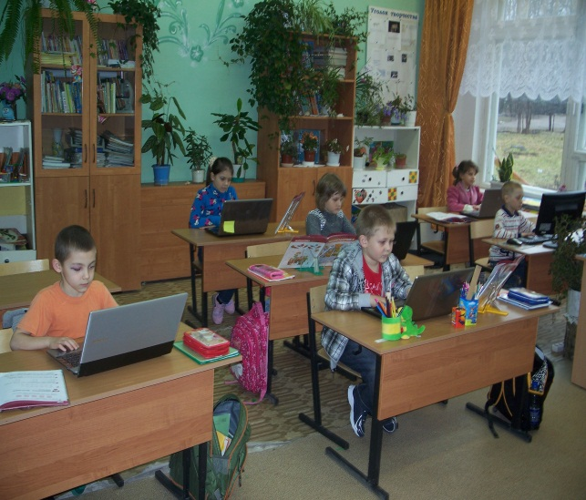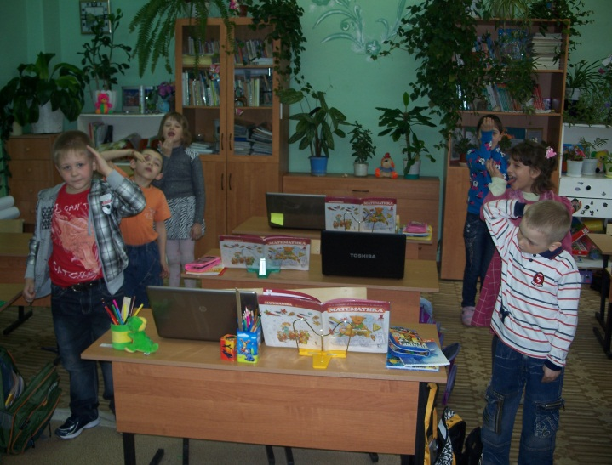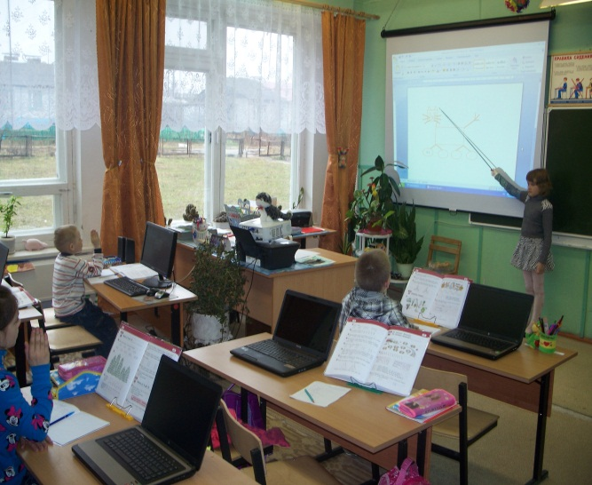

Приложения

Приложение № 1

Задание 1

Разгадай ребус
2 | 3 | 7 | 5 | 9 | 27539
к | и | о | т | к

Задание 2
Помоги Мурлыке найти значения выражений и прочитать предложение.
2+1= |  | ш
3-2= |  | х
4+4= |  | е
3+3= |  | н
5+2= |  | д
6+4= |  | !
6- 1= |  | г
2+2= |  | о
7+2= |  | я
4-2= |  | р
1 | 4 | 2 | 4 | 3 | 8 | 5 | 4

7 | 6 | 9 | 10

Рефлексия:
Выбери утверждение и подчеркни его.
- Я на уроке со всеми заданиями справился.
- Я не все задания выполнил правильно, иногда мне было трудно, поэтому помогали товарищи.
- Мне было очень трудно и неинтересно.

Приложение № 2

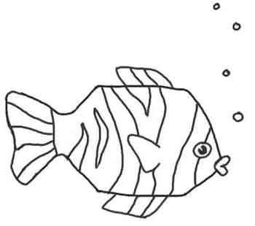
Используемый ресурс: http://www.razumniki.ru

